REQUERIMENTO Nº _____/2017

Exmo. Sr. Presidente,
Exmo. Srs. Vereadores,

O Vereador que este subscreve, Presidente da Comissão de Administração Pública e Comissão de Fiscalização Financeira Orçamentária e de Tomada de Contas, requer que, ouvida a casa e após tramites regimentais, seja enviada correspondência ao Ilmo. Sr. Paulo Henrique França Canabrava, Secretário Municipal de Assistência Social e Licitação, solicitando informações sobre funcionários de carreira e ou contratados que estão cedidos à entidades, informando quais os cargos e funções designadas nas entidades e Associações filantrópicas, e o número de registro de utilidade pública Municipal.

Sala de Sessões, 21 de Julho de 2017.

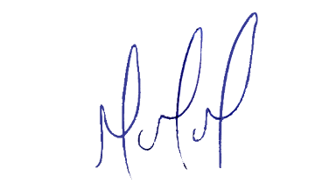
MILTON MARTINS
VEREADOR

JUSTIFICATIVA:

Necessário o atendimento do pedido supra, para fins de fiscalização.
Certo é que este fato merece total acolhida por parte desta Casa Legislativa, e, incisiva providência por parte dos agentes políticos responsáveis, aos quais se destina o presente Requerimento.

